Обзор гидрологической обстановки на территории Магаданской области
за период 01 - 20 мая.

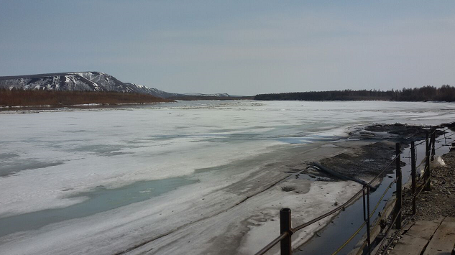
На реках Магаданской области проходит весеннее половодье.
К 20 мая большинство рек области, на которых производятся наблюдения, очистились ото льда. Вскрытие рек, или начало стока на перемерзающих реках произошло раньше нормы на 3 – 11 дней. Вскрытию реки Колымы поспособствовали холостые сбросы воды из Усть-Среднеканского водохранилища.
Подъём уровня воды в реках с начала половодья составил в среднем от 15 до 120 см, однако уровень воды в реках пока ниже среднего уровня половодья на 50 – 200 см. Наибольший подъём уровня зафиксирован на р. Колыме участке Балыгычан – Коркодон (298 – 437 см) и р. Тауй у с. Талон (308 см). Столь значительный подъём был вызван заторами льда ниже гидрологических постов. На Колыме отмечались кратковременные заторы льда, на р. Тауй затор продержался 3-е суток.
В настоящее время на некоторых реках сохраняются ледовые явления в виде ледостава с промоинами или закраинами, на отдельных реках – остаточные забереги или навалы льда на берегах. На р. Омолон у Лабазной сохраняется перемерзание до дна. На реке Колыме участке Балыгычан – Коркодон, р. Кулу и р. Тауй проходит ледоход.
В последние несколько дней на большинстве реках области наблюдается спад уровней воды.
Неблагоприятных и опасных гидрологических явлений с начала половодья не наблюдалось.
20.05.2021 г.

Пресс-секретарь ФГБУ «Колымское УГМС» О.В.Преснова

